# 软件工程科研实训总结报告

基于Deep detail network的单图像雨滴去除

18342003 蔡梁

## 基本工作

1. 阅读论文 Removing rain from single images via a deep detail network
2. 学习机器学习和图像处理基础
3. 学习tensorflow2.x框架
4. 复现论文内容并分析结果

## 学习过程

第一遍阅读作者文章时，可以把握文章的大概框架，但是对其中部分细节以及公式部分不是很理解，由于机器学习相关的基础比较薄弱，所以决定重新看网课学习一边机器学习以及图像处理相关的基础知识。

在学习完吴恩达的机器学习课程之后，对诸如CNN、RNN，池化操作等基本概念有一定了解。之后开始进行代码实践。

首先是尝试运行作者源代码，由于作者使用的框架版本比较旧，花了一点时间去配置好相关的环境。代码运行结果不尽人意，为了能够理解代码内容，并对其进行一定的修改遂又学习了tensorflow1.x实战的视频([Tensorflow 搭建自己的神经网络](https://www.bilibili.com/video/BV1Lx411j7ws))。

Tensorflow官网有一整套完整的guide和tutorials，但是都是基于tensorflow2.x，Keras 的示例代码也是tensorflow2.x，因此之后又对照这些教程进一步练习了处理数据、搭建模型的方法。

## 代码实现

代码基于python3, tensorflow2.x, cuda-toolkit, cudnn，使用jupyter-notebook进行编程。

主要部分为神经网络的框架，对应了文章模型的架构和每层的实现。

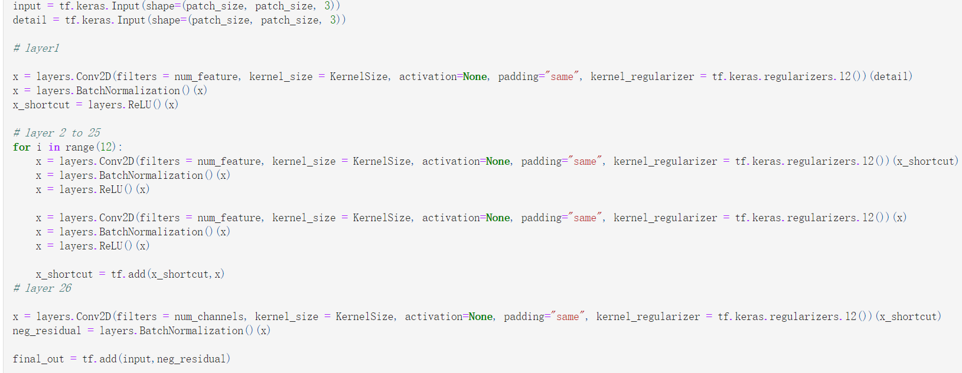

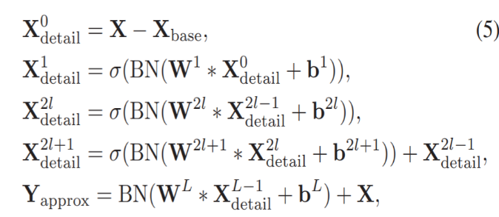 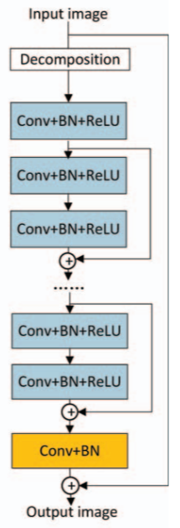

最终查看训练后的模型处理的去雨图像：

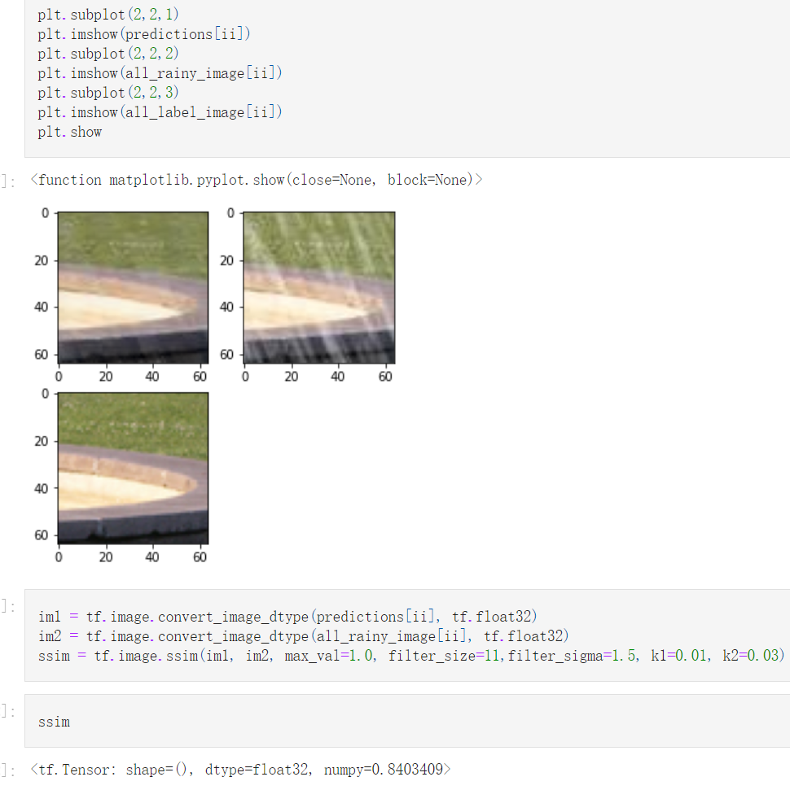

可以看到结构相似度(SSIM)达到了0.84

## 总结与后续工作展望

本次实训开始前对CV相关的知识几乎不怎么了解，但是通过这段时间的不断学习，已经对机器学习，神经网络有了一定的理解，能够自己搭建一个神经网络模型，调试参数并取得较为满意的结果。

然而还有一部分工作值得改进，由于作者是取64*64的图片的部分进行训练，我也采取了这种输入方式，然而测试集的图片大小不固定，且像素点个数与输入层不匹配，还需要进一步工作才能实现对任意图像，而非64*64大小的图像的进行去雨。以及结构相似度SSIM，作者训练的成果是>0.9，而我的模型并没有那么好的去雨效果。

进一步完善的策略：对于任意大小图像的处理，现在的想法是切割图片，处理后再将其拼接。对于去雨效果，由于训练时间比较长，还想尝试使用不同动态学习率的策略，看效果是否会更好。